编译原理实验 2：语法分析程序的设计——以 LL(1) 为例

一、实验目的
掌握典型的自顶向下语法分析程序LL(1)的工作流程二、实验内容
设计一个LL(1)语法分析器，能够根据用户所输入的二型文法构造出其对应的LL(1)分析表，并能够判断出用户所输入的某个串是否是该文法所产生的句子。

三、实验要求
- 用户在一个TXT 文件中输入一个二型文法，要求如下：
  - 文法中的终结符和非终结符各不少于2 个
  - 必须至少有 1 条文法规则的右部出现ε（用户以输入“@”代表输入“ε”)
  - 文法共计至少4 条规则，且至少 1 条规则的右部必须有2 个及以上的符号
  - 必须至少有 1 条规则不是“左线性”或“右线性”文法
  - 必须至少有 1 个非终结符有2 个或2 个以上的产生式
  - 没有冗余的文法规则，文法要能够完整地推导出某个语言
示例1 S::=aB A::=a|bB|ε B::=b|c
符合要求1）2））5） 不符合4）6）所以不能作为本次实验的输入例
示例2 E::=AB|a A::=C|bDA B::=ε C::=cAD|ε D::=dBe
符合上述所有要求，是正确的输入例（这里仅仅是举例。真正做实验时，大家不要用这个文法）
- 系统读取该TXT 文件，展示出每条文法右部符号串的First 集（重复的只需展示1 次）以及每个非终结符的Follow 集【可暂时不考虑处理“右边隐式为空 ”的情况】。

例如，对于上述示例 2，你的程序应显示如下内容：
^{First(AB)={b, c, @}} First(a)={a} First(C)={c, @} First(bDA)={b}
First(@)={@} First(cAD)={c} First(dBe)={d}
Follow(E)={#}
Follow(A)={#, d} Follow(B)={#, e}
Follow(C)={#, d}
Follow(D)={d, #, c, b} 4、用户输入一个由终结符组成的字符串，系统展示出分析过程，并给出分析结论（该串“是”或“不是”文法的句子）。请分别使用 2 个字符串进行测试，分别让系统显示出“该串是文法的句子 ”和“该串不是文法的句子 ”的结论【提高要求】
例如，对于上述示例2，若用户输入串bde，则程序显示如下内容

分析栈 | 预留输入串 | 产生式
#E | bde# | E::=AB
#BA  #BADb | bde# bde# | A::=bDA
#BAD #BAeBd | de#  de# | D::=dBe
#BAeB  #BAe | e# e# | B::=@
#BA | # | A::=C
#BC | # | C::=@
#B  # | # # | B::=@
字符串 bde 是文法的句子

5、其它提高要求【兴趣+挑战】
- 对于正确的句子，系统将展示出其推导过程
- 对于TXT 文件中的文法，若其不是LL(1)文法，则系统给出提示，并不再展示后续内容

四、实验报告正文撰写与提交
- 实验软件环境
说明你所用的开发平台、编程语言等
- 实验原理描述
参照实验要求，给出具体的概要设计思想和过程。
- 功能实现描述不要粘贴大量代码，代码总计不超过5 页，只放核心代码或伪代码，且需尽量加上详细注释 4、实验结果展示与分析
实验结果截图展示，要有对实验结果的分析。
- 实验感想
对本次实验的总结、经验分享、其他想法和建议等
- 其他要求
  - 小四号字，1.25 倍行距。中文宋体，英文 Times new roman 字体
  - 报告从本文档第 4页开始撰写，不少于 600字（不包括代码，但包括注释），页数不限
  - 报告文档以“学号-姓名-编译原理第二次实验报告”来命名。为避免因word 版本不同而造成的阅读错乱，请大家统一上传 PDF 格式的报告文档。源代码打包后以“学号-姓名-编译原理第二次实验源代码”来命名
  - 请杜绝抄袭拷贝。

实验 2：语法分析程序的设计——以 LL(1)为例
学号：B23041026 姓名：袁衡一、实验软件环境
本次实验在 Windows 11 / Python 3.11 环境下完成，程序采用 Python 语言编写，主要使用内置的 collections.defaultdict 数据结构组织产生式、FIRST 集、FOLLOW 集和 LL(1) 分析表。程序以 TXT 文件作为文法输入文件，运行方式为在命令行中执行 python ll1_parser.py。代码未依赖第三方库，便于在不同平台直接运行和检查。
实验测试所用文件为 grammar.txt，文法中的 “@” 表示空串 ε，“#” 表示输入结束符。程序输出内容包括文法规则、每条右部符号串的 FIRST 集、每个非终结符的 FOLLOW 集、
LL(1) 分析表、两个测试串的预测分析过程以及正确句子的最左推导过程。

二、实验目的与实验内容
本实验的目标是掌握典型自顶向下语法分析方法 LL(1) 的工作流程。通过程序实现，可以把课堂中的 FIRST 集、FOLLOW 集、预测分析表和分析栈运行机制联系起来，理解
LL(1) 语法分析器从文法到识别句子的完整过程。
本次实验实现一个 LL(1) 语法分析器。系统从 TXT 文件读取二型文法，自动计算文法中各产生式右部符号串的 FIRST 集和各非终结符的 FOLLOW 集，进一步构造 LL(1) 预测分析表。如果同一表项出现多个产生式，程序给出冲突提示并判定该文法不是 LL(1) 文
法；若文法满足 LL(1) 条件，则继续对用户指定的终结符串进行分析，并输出“是文法的句子”或“不是文法的句子”的结论。

三、实验原理描述
LL(1) 分析是一种自顶向下、从左到右扫描输入、采用最左推导的语法分析方法。其中第一个 L 表示输入串从左向右扫描，第二个 L 表示产生最左推导，括号中的 1 表示每次选择产生式时只向前查看 1 个输入符号。LL(1) 分析的关键在于：根据当前分析栈栈顶非终结符和当前输入符号，可以唯一确定应使用的产生式。
FIRST 集用于描述某个符号串可能推导出的第一个终结符。如果某个符号串可以推出空串，则其 FIRST 集中包含 @。对于一个右部符号串 α，计算 FIRST(α) 时从左到右扫描 α 中的符号：遇到终结符就直接加入；遇到非终结符就加入该非终结符 FIRST 集中除 @ 之外的符号；若该非终结符可以推出 @，则继续考察后继符号；如果所有符号都可以推出 @，则把 @ 加入 FIRST(α)。
FOLLOW 集用于描述在某个句型中可能紧跟在非终结符右侧的终结符集合。开始符号的 FOLLOW 集首先加入 #。对于产生式 A::=αBβ，需要把 FIRST(β) 中除 @ 以外的符号加入 FOLLOW(B)；若 β 可以推出 @ 或 β 为空，则还需要把 FOLLOW(A) 加入
FOLLOW(B)。由于 FOLLOW 集之间存在相互依赖，本程序采用反复迭代方式求解，直到所有集合不再变化。
构造 LL(1) 分析表时，若产生式 A::=α 的 FIRST(α) 中含有终结符 a，则把该产生式填入 M[A,a]；若 FIRST(α) 含 @，则对 FOLLOW(A) 中的每个符号 b，把 A::=α 填入 M[A,b]。在填表过程中，如果某个表项已经存在不同产生式，则说明仅凭一个向前看符号无法唯一选择产生式，该文法不是 LL(1) 文法。
预测分析时，分析栈初始为 # 和开始符号，输入串末尾追加 #。若栈顶为终结符且与当前输入符号相同，则二者同时弹出或前移；若栈顶为非终结符，则根据分析表查找对应产生式并用右部符号串替换栈顶非终结符；若查表为空或终结符不匹配，则输入串不是该文法的句子。当分析栈和输入串同时只剩 # 时，分析成功。

四、功能实现描述
程序整体采用类 LL1Parser 封装。read_grammar 函数负责读取文法并识别非终结符、终结符和开始符号；compute_first_sets 与 compute_follow_sets 负责集合计算；build_table 负责构造 LL(1) 分析表并检测冲突；parse 函数负责分析输入串并记录每一步的分析栈、剩余输
入串和动作；leftmost_derivation 函数根据实际使用的产生式还原正确句子的最左推导过程。
本实验没有使用固定文法写死结果，而是按一般 LL(1) 分析流程处理文法文件。对于每个产生式右部，程序统一调用 first_of_sequence 计算 FIRST 集；构造分析表时也复用该函数，因此 FIRST/FOLLOW 集、分析表和预测分析过程使用的是同一套数据结构，避免了结果不一致的问题。

五、测试文法与输入文件
本次测试采用的 grammar.txt 内容如下：
S::=AB
A::=aA|@
B::=bB|c

该文法的非终结符为 S、A、B，终结符为 a、b、c；其中 A::=@ 含有空串产生式，A
和 B 均具有两个候选产生式；S::=AB 的右部包含两个非终结符，不属于简单左线性或右线性形式；文法共 5 个产生式，且可以完整推导出形如 a^m b^n c 的语言，其中 m≥0，n≥0。
因此该文法符合实验输入要求。

六、核心代码
以下列出本实验的完整核心程序代码。为保证报告版面紧凑，代码字号略小；源代码文件已另行打包，文件名为“B23041026-袁衡-编译原理第二次实验源代码.zip”。
"""
LL(1) 语法分析器
作者：B23041026 袁衡
功能：读取二型文法，计算 FIRST/FOLLOW 集，构造 LL(1) 分析表，
并对输入串进行预测分析，输出分析过程和推导过程。
""" from collections import defaultdict
EPSILON = '@' END = '#'
class LL1Parser:
def __init__(self):
self.productions = defaultdict(list) # 非终结符 -> 右部候选式列表 self.nonterminals = [] # 按输入顺序保存非终结符 self.terminals = [] # 终结符集合
self.start_symbol = None self.first = defaultdict(set) self.follow = defaultdict(set) self.table = defaultdict(dict)
self.is_ll1 = True self.conflicts = []
def read_grammar(self, file_path):
"""读取形如 S::=AB 或 A::=aA|@ 的文法文件。""" with open(file_path, 'r', encoding='utf-8') as f: lines = [line.strip().replace(' ', '') for line in f if line.strip()]
for line in lines:
if '::=' not in line:
raise ValueError(f'文法规则格式错误：{line}')
left, rights = line.split('::=') if not self.start_symbol:
self.start_symbol = left
if left not in self.nonterminals:
self.nonterminals.append(left)
for right in rights.split('|'): self.productions[left].append(right if right else EPSILON)
# 根据所有右部符号推断终结符
symbols = set()
for rights in self.productions.values():
for right in rights:
for ch in right:
if ch != EPSILON: symbols.add(ch)
self.terminals = sorted([ch for ch in symbols if ch not in self.nonterminals])
def first_of_sequence(self, seq):
"""计算任意符号串 seq 的 FIRST 集。""" if seq == EPSILON or seq == '':
return {EPSILON} result = set() for symbol in seq:
if symbol == EPSILON: result.add(EPSILON) break
if symbol in self.terminals: result.add(symbol) break
result.update(self.first[symbol] - {EPSILON}) if EPSILON not in self.first[symbol]: break else:
result.add(EPSILON)
return result
def compute_first_sets(self):
"""迭代求解每个非终结符的 FIRST 集，直到集合不再变化。""" for t in self.terminals:
self.first[t].add(t)
changed = True while changed: changed = False for left, rights in self.productions.items():
for right in rights:
before = len(self.first[left]) self.first[left].update(self.first_of_sequence(right)) if len(self.first[left]) != before: changed = True
def compute_follow_sets(self):
"""根据 FIRST 集迭代求解 FOLLOW 集。"""
self.follow[self.start_symbol].add(END)
changed = True while changed: changed = False for left, rights in self.productions.items(): for right in rights:
for i, symbol in enumerate(right):
if symbol not in self.nonterminals: continue
beta = right[i + 1:]
first_beta = self.first_of_sequence(beta) before = len(self.follow[symbol]) self.follow[symbol].update(first_beta - {EPSILON}) if EPSILON in first_beta or beta == '': self.follow[symbol].update(self.follow[left])
if len(self.follow[symbol]) != before: changed = True
def build_table(self):
"""按照 LL(1) 分析表构造规则填表，并记录冲突。""" for left, rights in self.productions.items():
for right in rights: first_alpha = self.first_of_sequence(right) targets = set(first_alpha - {EPSILON}) if EPSILON in first_alpha:
targets.update(self.follow[left])
for terminal in targets: old = self.table[left].get(terminal) item = f'{left}::={right}' if old and old != item: self.is_ll1 = False
self.conflicts.append((left, terminal, old, item))
else: self.table[left][terminal] = item
def prepare(self, file_path): self.read_grammar(file_path) self.compute_first_sets() self.compute_follow_sets() self.build_table()
def parse(self, text):
"""预测分析输入串，返回是否接受、分析步骤和左推导过程。"""
stack = [END, self.start_symbol] input_buffer = list(text + END) trace = [] used_productions = [] while stack: stack_view = ''.join(stack) input_view = ''.join(input_buffer) top = stack[-1] lookahead = input_buffer[0] if top == END and lookahead == END:
trace.append((stack_view, input_view, '接受')) return True, trace, self.leftmost_derivation(used_productions)
if top in self.terminals or top == END:
if top == lookahead: trace.append((stack_view, input_view, f'匹配 {top}')) stack.pop() input_buffer.pop(0)
else:
trace.append((stack_view, input_view, f'错误：栈顶 {top} 与输入 {lookahead} 不匹配')) return False, trace, []
else:
production = self.table[top].get(lookahead) if not production: trace.append((stack_view, input_view, f'错误：M[{top},{lookahead}] 为空')) return False, trace, []
left, right = production.split('::=') trace.append((stack_view, input_view, production)) used_productions.append((left, right)) stack.pop() if right != EPSILON:
for symbol in reversed(right):
stack.append(symbol)
return False, trace, []
def leftmost_derivation(self, productions):
"""由实际使用的产生式还原最左推导过程。"""
sentential = self.start_symbol steps = [sentential] for left, right in productions: pos = sentential.find(left) if pos == -1:
break
replacement = '' if right == EPSILON else right
sentential = sentential[:pos] + replacement + sentential[pos + len(left):] steps.append(sentential if sentential else EPSILON)
return steps
def print_sets_and_table(self): print('【文法规则】') for left in self.nonterminals:
print(f"{left}::={'|'.join(self.productions[left])}")
print('\n【每条右部符号串的 FIRST 集】')
shown = set() for rights in self.productions.values():
for right in rights:
if right not in shown: shown.add(right)
print(f"First({right})={{{', '.join(sorted(self.first_of_sequence(right)))}}}")
print('\n【非终结符的 FOLLOW 集】') for nt in self.nonterminals:
print(f"Follow({nt})={{{', '.join(sorted(self.follow[nt]))}}}")
print('\n【LL(1) 分析表】') headers = self.terminals + [END] print('NT/T'.ljust(8) + ''.join(h.ljust(12) for h in headers)) for nt in self.nonterminals:
row = nt.ljust(8) for h in headers:
row += self.table[nt].get(h, '').ljust(12)
print(row)
if self.is_ll1:
print('\n 结论：该文法是 LL(1) 文法。') else:
print('\n 结论：该文法不是 LL(1) 文法，冲突如下：') for item in self.conflicts: print(item)
def print_parse_result(self, text):
accepted, trace, derivation = self.parse(text)
print(f'\n【输入串 {text} 的分析过程】') print('分析栈'.ljust(16) + '剩余输入串'.ljust(16) + '动作/产生式') for stack, rest, action in trace: print(stack.ljust(16) + rest.ljust(16) + action)
if accepted:
print(f'字符串 {text} 是文法的句子') print('最左推导过程：' + ' => '.join(derivation)) else:
print(f'字符串 {text} 不是文法的句子')
def main(): parser = LL1Parser() parser.prepare('grammar.txt') parser.print_sets_and_table() parser.print_parse_result('aabbc') parser.print_parse_result('abb')
if __name__ == '__main__': main()

七、实验结果展示与分析
程序首先输出输入文法、每个产生式右部符号串的 FIRST 集、每个非终结符的
FOLLOW 集以及构造得到的 LL(1) 分析表。由结果可见，First(AB)={a,b,c}，说明开始符号的右部可以从 A 推出 a，也可以在 A 推空后从 B 推出 b 或 c。Follow(A)={b,c}，说明 A 后面紧跟 B，而 B 的 FIRST 集为 {b,c}；Follow(B)={#}，说明 B 位于开始符号产生式末尾，继承了 Follow(S) 中的结束符。分析表中没有一个表项被多个产生式占用，因此该文法为
LL(1) 文法。
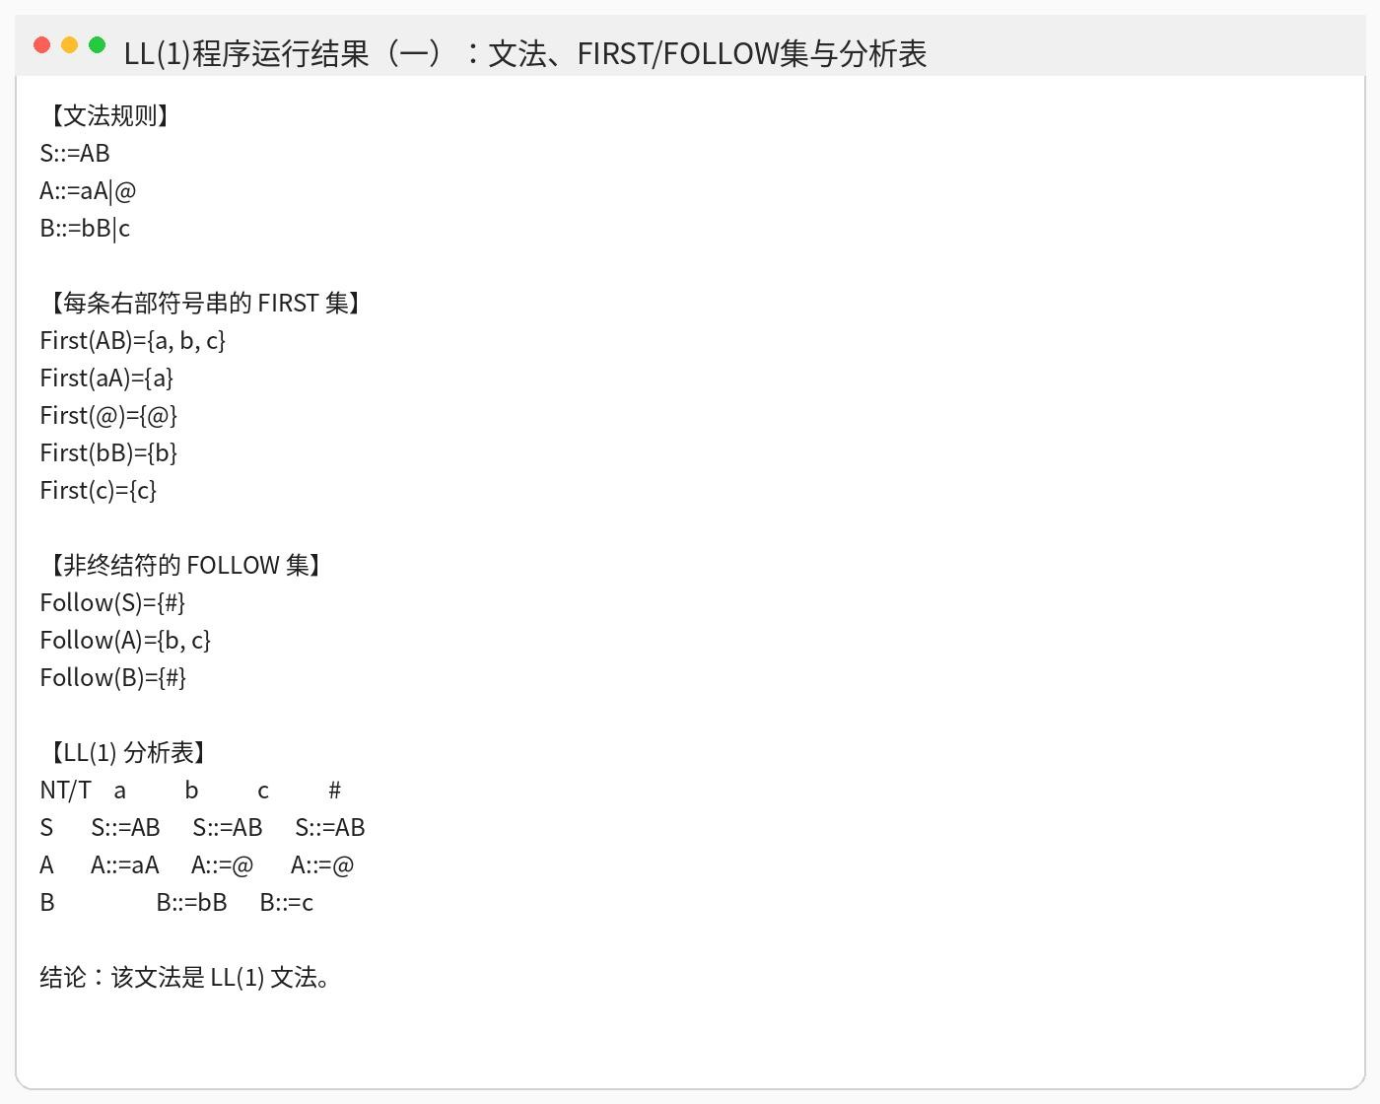
图1 文法、FIRST/FOLLOW 集与LL(1) 分析表运行截图
第一个测试串为 aabbc。分析开始时栈为 #S，输入为 aabbc#。由于当前输入符号为 a，表项 M[S,a] 选择 S::=AB；随后 A 连续两次使用 A::=aA 匹配两个 a，再在向前看符号为 b 时使用 A::=@。之后 B 连续两次使用 B::=bB 匹配两个 b，最后在输入符号为 c 时使用
B::=c。栈和输入最终同时到达 #，因此程序给出“字符串 aabbc 是文法的句子”的结论，并展示最左推导 S=>AB=>aAB=>aaAB=>aaB=>aabB=>aabbB=>aabbc。
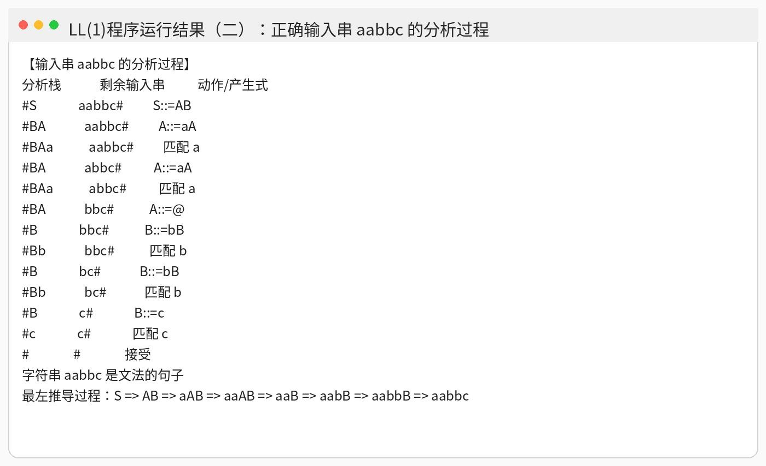
图2 正确输入串aabbc 的分析过程截图
第二个测试串为 abb。该串前缀可以按 S::=AB、A::=aA、A::=@、B::=bB、B::=bB 逐步匹配，但当两个 b 被匹配后，输入串已经到达结束符 #，而分析栈中仍有非终结符 B。此时查询 M[B,#] 为空，说明文法要求 B 必须最终推出 c，而输入串缺少末尾 c。因此程序给出“字符串 abb 不是文法的句子”的结论，错误定位准确。
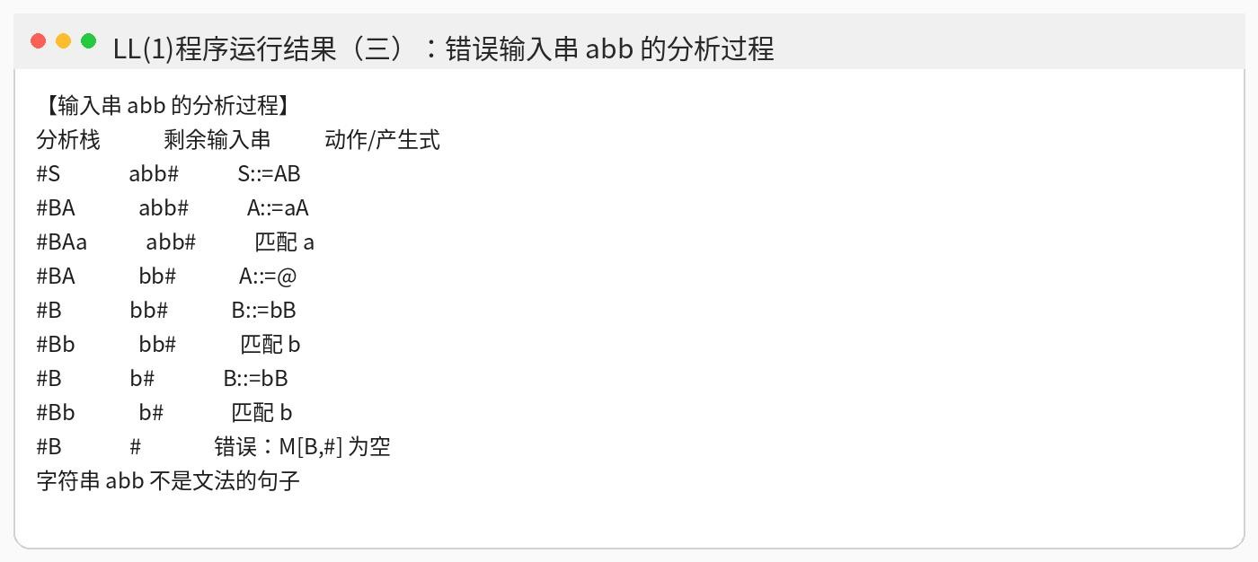
图3 错误输入串abb 的分析过程截图

八、实验总结与心得体会
通过本次 LL(1) 语法分析程序的设计，我对自顶向下语法分析的整体流程有了更系统的理解。以前在课堂上学习 FIRST 集和 FOLLOW 集时，更多是手工计算，容易把它们看成彼此独立的概念；真正写程序时才发现，二者共同服务于预测分析表的构造。FIRST 集决定某个产生式在遇到哪些输入符号时可以被选择，FOLLOW 集则处理空串产生式带来的选择问题。特别是当某个产生式右部可以推出 @ 时，如果不把 FOLLOW 集加入对应表项，就会导致合法输入串在分析时被误判。
实现过程中最需要注意的是集合迭代的终止条件。FIRST 集和 FOLLOW 集并不是一次遍历就一定能求完，因为非终结符之间可能相互依赖。例如 FOLLOW(B) 可能依赖
FOLLOW(S)，而 FOLLOW(A) 又依赖 FIRST(B)。程序中通过 changed 标志记录本轮迭代是否产生新元素，只要集合发生变化就继续循环，直到达到不动点。这样既保证了计算结果完整，也避免了手工指定迭代次数的不可靠问题。
另一个收获是对分析栈方向的理解。程序中栈底为 #，栈顶保存在列表末尾，输出时直接按列表顺序显示，因此形如 #BA 的栈表示当前栈顶是 A。替换非终结符时必须把产生式右部逆序压栈，这样才能保证最左侧符号先被处理。如果压栈顺序写反，程序虽然仍能运行，但分析过程会完全偏离最左推导。通过对比分析栈、输入串和产生式三列信息，可以很直观地发现这类错误。
本实验还让我认识到 LL(1) 文法的限制。对于同一个非终结符，如果两个候选式的
FIRST 集存在交集，或者某个候选式能推出空串且其 FOLLOW 集与其他候选式的 FIRST 集发生冲突，预测分析表就会出现多重入口。这说明 LL(1) 分析器虽然效率高、实现简单，但对文法形式有较强要求。实际编译器前端在使用预测分析思想时，往往需要先消除左递归、提取左公因子，并对文法进行必要改写。
总体来看，本次实验完成了从文法读取、集合计算、分析表构造到输入串识别的完整闭环。程序输出的两个测试案例分别覆盖了成功分析和失败分析，能够验证主要功能的正确性。通过本实验，我不仅巩固了 LL(1) 语法分析的理论知识，也提高了用程序表达编译原理算法的能力。后续如果继续改进，可以增加对多字符终结符的支持、增加交互式输入界面，并把分析表导出为更规范的表格文件，进一步提升程序的通用性和可读性。

、展示出该文法所对应的LL(1)分析表【显示形式可自由决定】 如果是命令行模式显示，则无需画出表格线。

